Nama : Efesus G.K. Banurea

NIM : 21120122140117

Jurusan : Teknik Komputer

Mata Kuliah : Metode Numerik (D)

Interpolasi adalah metode matematika yang digunakan untuk memperkirakan nilai di antara dua titik data yang diketahui. Dalam tugas ini, kita menggunakan dua metode interpolasi: polinom Lagrange dan polinom Newton, untuk menghitung nilai perkiraan berdasarkan data tegangan dan waktu patah yang diberikan.

**Interpolasi Polinom Lagrange:** Metode ini didasarkan pada polinom interpolasi Lagrange, yang menghasilkan polinom dengan derajat tertentu yang melewati semua titik data yang diketahui. Polinom ini kemudian digunakan untuk memperkirakan nilai di antara titik-titik data tersebut. Pendekatan ini melibatkan pembentukan polinom interpolasi berdasarkan titik-titik data yang diberikan dan kemudian menggunakan polinom tersebut untuk menghitung nilai interpolasi pada titik-titik di luar data yang diketahui.

**Interpolasi Polinom Newton:** Metode ini berdasarkan pada polinom interpolasi Newton, yang juga menghasilkan polinom dengan derajat tertentu yang melewati semua titik data yang diketahui. Namun, polinom Newton ditentukan dengan menggunakan diferensi terbagi, yang merupakan pendekatan untuk menemukan koefisien polinom dengan cara yang terstruktur. Dalam hal ini, polinom Newton menggunakan koefisien yang dihitung dari diferensi terbagi untuk memperkirakan nilai di antara titik-titik data yang diketahui.

**Alur Kode**

1. **Interpolasi Polinom Lagrange**

import numpy as np

import matplotlib.pyplot as plt

# Data dari soal

x = np.array([5, 10, 15, 20, 25, 30, 35, 40])

y = np.array([40, 30, 25, 40, 18, 20, 22, 15])

# Fungsi untuk interpolasi Lagrange

def lagrange_interpolation(x_values, y_values, x):

def basis(i, x):

term = [(x - x_values[j]) / (x_values[i] - x_values[j]) for j in range(len(x_values)) if j != i]

return np.prod(term, axis=0)

return sum(y_values[i] * basis(i, x) for i in range(len(x_values)))

# Plotting hasil interpolasi

x_range = np.linspace(5, 40, 400)

y_lagrange = [lagrange_interpolation(x, y, xi) for xi in x_range]

plt.figure(figsize=(12, 6))

plt.plot(x, y, 'o', label='Data Asli')

plt.plot(x_range, y_lagrange, label='Interpolasi Lagrange')

plt.xlabel('Tegangan, x (kg/mm^2)')

plt.ylabel('Waktu Patah, y (jam)')

plt.legend()

plt.title('Interpolasi dengan Polinom Lagrange')

plt.grid(True)

plt.show()

Keterangan:

* ‘x’ dan ‘y’ adalah data tegangan dan waktu patah
* Fungsi ‘lagrange_interpolation’ berfungsi untuk menghitung nilai interpolasi menggunakan polinom lagrange

Output:

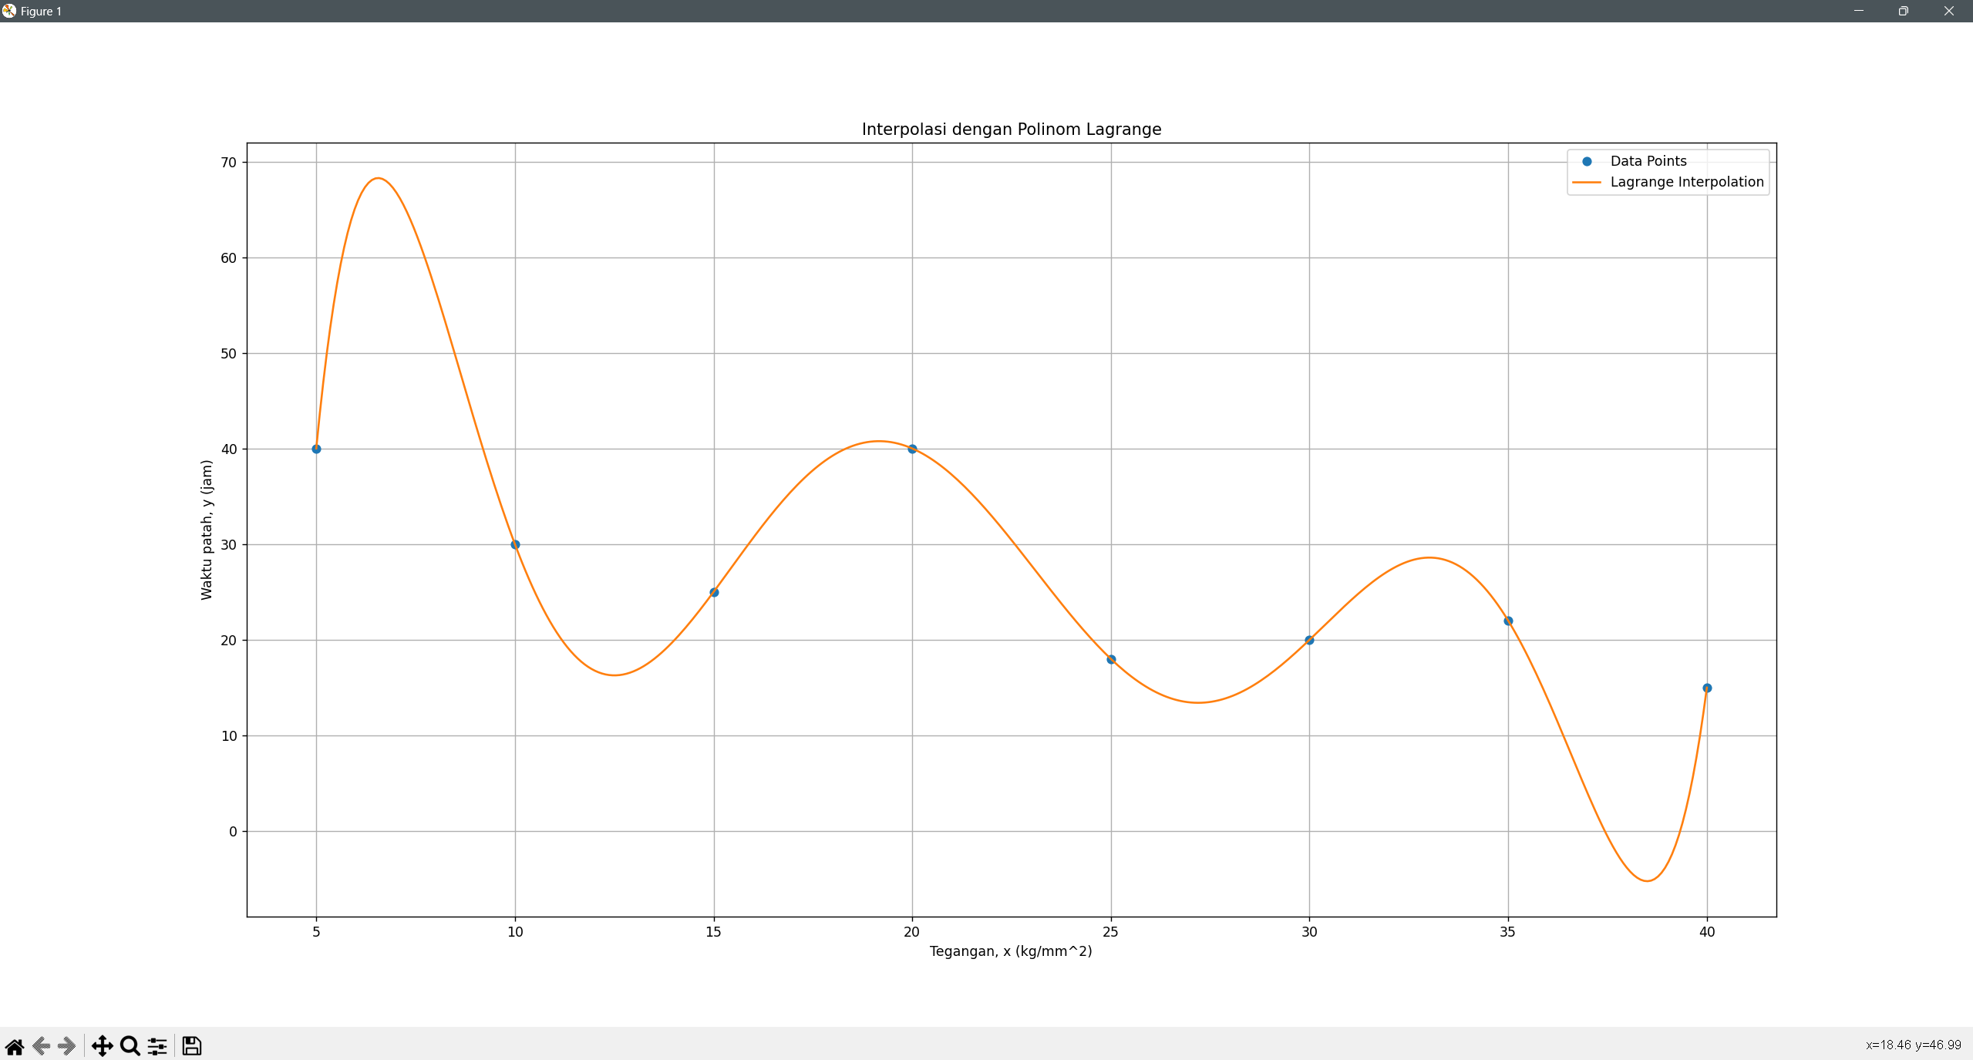

1. **Interpolasi Polinom Newton**

import numpy as np

import matplotlib.pyplot as plt

# Data dari soal

x = np.array([5, 10, 15, 20, 25, 30, 35, 40])

y = np.array([40, 30, 25, 40, 18, 20, 22, 15])

# Fungsi untuk interpolasi Newton

def newton_interpolation(x_values, y_values, x):

def divided_diff(x_values, y_values):

n = len(y_values)

coef = np.zeros([n, n])

coef[:, 0] = y_values

for j in range(1, n):

for i in range(n - j):

coef[i][j] = (coef[i + 1][j - 1] - coef[i][j - 1]) / (x_values[i + j] - x_values[i])

return coef[0, :]

coef = divided_diff(x_values, y_values)

n = len(x_values) - 1

p = coef[n]

for k in range(1, n + 1):

p = coef[n - k] + (x - x_values[n - k]) * p

return p

# Plotting hasil interpolasi

x_range = np.linspace(5, 40, 400)

y_newton = [newton_interpolation(x, y, xi) for xi in x_range]

plt.figure(figsize=(12, 6))

plt.plot(x, y, 'o', label='Data Asli')

plt.plot(x_range, y_newton, label='Interpolasi Newton')

plt.xlabel('Tegangan, x (kg/mm^2)')

plt.ylabel('Waktu Patah, y (jam)')

plt.legend()

plt.title('Interpolasi dengan Polinom Newton')

plt.grid(True)

plt.show()

Keterangan:

* ‘x’ dan ‘y’ adalah data tegangan dan waktu patah
* Fungsi ‘newton_interpolation’ berfungsi untuk menghitung nilai interpolasi menggunakan polinom Newton

Output:

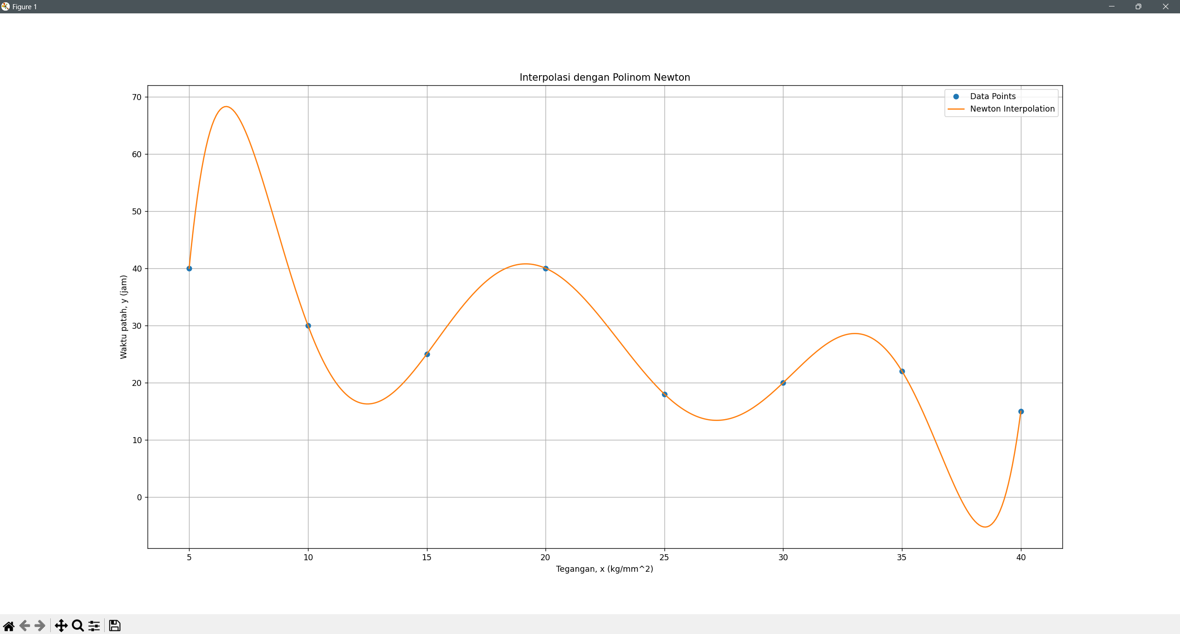

Hasil dari interpolasi menggunakan metode polinom Lagrange dan Newton menunjukkan bahwa keduanya memberikan hasil yang sama dalam hal perkiraan nilai di antara titik data yang diketahui. Namun, terdapat perbedaan dalam pendekatan matematis dan implementasi koding antara kedua metode tersebut.

Kedua metode memiliki kelebihan dan kekurangan masing-masing. Misalnya, polinom Lagrange dapat lebih mudah dimengerti secara konseptual dan diimplementasikan, sementara polinom Newton mungkin lebih efisien dalam hal perhitungan koefisien polinom. Namun, dalam kasus ini, keduanya memberikan hasil yang sama dalam perkiraan nilai interpolasi.